«Концертмейстер-это призвание».

Концертмейстер-это педагог, музыкант, артист со всеми вытекающими.

Все это уже предполагает специальное образование (как музыкальное, так и педагогическое), владение музыкальным инструментом и желательно опытом работы. Профессия эта трудоемкая, требует постоянной шлифовки пианистического мастерства, высокой культуры, эрудиции, умения общения

(и не только с детьми). Обязывает знать возрастную психологию и педагогику, историю музыки (и др. искусств), т.е.находиться в постоянном развитии и движении, и ,конечно, быть во всем на высоте, увлеченным и влюбленным в свою профессию. Концертмейстер-педагог-музыкант - хороший человек, вероятно такой должна быть цепочка. ведь и человеческие качества нельзя исключить (человек широко эрудированный. культурный должен быть и прекрасным семьянином, родителем, чьим-то сыном или дочерью, а значит

круг обязанностей троекратно возрастает).

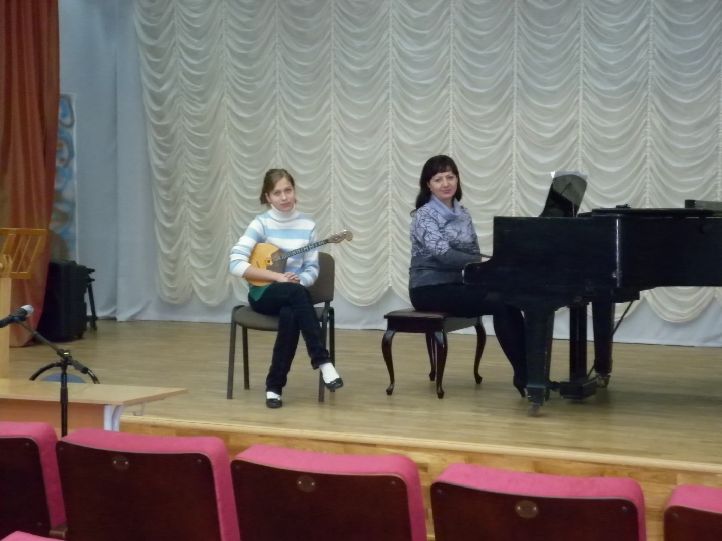

И, несмотря на постоянную перегруженность, на нехватку времени на все увлечения и проч., концертмейстер-профессия созидательная и прекрасная! Особенно, когда видишь блеск в глазах учеников после удачных выступлений, желание играть музыку еще и еще, когда есть отклик в детских душах.

Я работаю в музыкальной школе концертмейстером уже более 30 лет. Работала с детским хором, со струнными ансамблями и солистами, сейчас со струнно-щипковыми инструментами. Очень важны комфортные отношения для сотрудничества не только с учениками, но и с преподавателем по классу домры. Как говорят, с хорошим человеком и душа радуется. когда можно посмеяться над ошибками и порадоваться удачам.

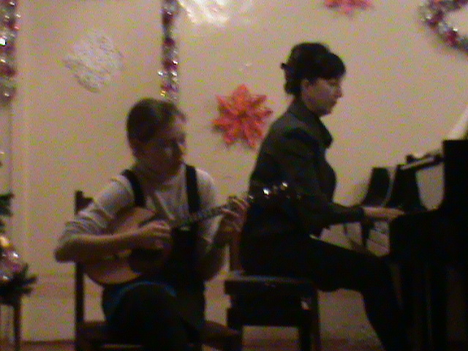

Конечно, важен и выбор репертуара (спасибо интернет-ресурсам), когда можно играть «большую музыку маленьким музыкантам», можно адаптировать любое интересное произведение для разновозрастных ансамблей, где маленькая домристочка тянется и прислушивается к старшим товарищам. особенную радость приносят не зачеты и экзамены, а профориентационные тематические концерты в тех общеобразовательных школах, где наши дети учатся. Тогда их статус музыкантов резко возрастает, желание учиться тоже.

Роль концертмейстера плавно перетекает в роль члена сплоченного камерного ансамбля. И здесь изо всех сил «вслушиваемся» друг в друга, идем «друг за другом» и «поем» как один слаженный организм! И тогда забываем про серый дождь, про двойку в дневнике ,ведь звучит ее Величество Музыка, а мы –частички прекрасных звуков, сложившиеся в один прекрасный узор!

Но до этого –огромный, кропотливый труд с учеником в классе. Ведь мало выучить нотный текст, надо осмыслить форму произведения, его метроритм, определиться с дыханием фраз, их развитием, наладить правильное звукоизвлечение чтобы создать художественный образ произведения. И. главное все это делать спокойно, с удовольствием и любовью.

Работа концертмейстера уникальна и увлекательна, важна его роль в учебном процессе детских музыкальных школ , а владение в совершенстве “комплексом концертмейстера” повышает востребованность пианиста в разных сферах музыкальной деятельности от домашнего музицирования до музыкального исполнительства. Чем выше пианистическое мастерство, тем выше и квалификация концертмейстера-аккомпаниатора.Научиться хорошо аккомпанировать не менее трудно, чем хорошо научиться играть на рояле. Совместное музицирование представляет собой один из важных моментов в развитии музыканта, как и игра в ансамбле. Кроме новых практических навыков, эта форма работы приносит большое эмоциональное удовлетворение, расширяет рамки концертных выступлений, часто позволяя избавиться от страха «эстрады».

Работа концертмейстера включает в себя 4 основных этапа:

1. работа над произведением в целом (создание целостного музыкального образа);  
2.индивидуальная работа над партией аккомпанемента (отработка трудностей, изучение партии партнера, подбор аппликатуры, педаль, работа над темпом, фразировкой);  
3.работа с солистом – знание партии солиста, отход аккомпанемента на второй план, контакт, взаимодействие с солистом;  
4. рабочее исполнение произведения целиком, создание музыкального образа;  
5.итог работы - концертное исполнение.

Тщательно изучив партию солиста и свою собственную, пианист должен осмыслить форму произведения как единое целое. Звукоизвлечение на фортепиано должно быть максимально  приближено к звуку солиста (у домры – тихий, нежный, вибрирующий). Музыкант учится брать «дыхание» рукой, певуче вести длинную музыкальную фразу, объединяя ее одним движением, интонировать все изгибы мелодии, начинать и заканчивать звук мягко, без толчка, растворяясь в нем (Кристиан Блютнер: «Звук идет из сердца»).  
 Поэтому поощряются увлекательные занятия другими видами искусства (литературой, живописью, лепкой, театром и т. д.), которые помогают работе воображения. «Информационный багаж», полученный учеником, его творческое «переваривание» стимулирует интеллектуальное и профессиональное движение.

А это, в свою очередь, инициирует появление новых концертмейстерских качеств, расширение спектра ансамблевых возможностей.

Главное в профессии концертмейстера, как говорил педагог и концертмейстер Шендерович в своей книге, – это вовремя уступить и вовремя повести. Надо играть ярко, выразительно, но соизмеряя свои силы со звуковыми и эмоциональными возможностями инструмента домры.

Одними из основных приемов игры на домре являются удар и тремоло, которые непрерывно дополняются за счет применения пиццикато левой и правой рукой, удар за подставкой, пиццикато вибрато и тремоло вибрато, натуральные и искусственные флажолеты. Имеет место одновременное использование различных приемов. Звук домры, извлекаемый ударом медиатора, звонкий и ясный, а на тремоло - льющийся и певучий. Игра на грифе создает приглушенное, матовое звучание, а у подставки наоборот- открытое, слегка напоминающее звучание банджо. Некоторую трудность представляет игра в верхних ладах из-за меньшего размера и сложности попадания. Струна ми, особенно в прижатом состоянии, звучит довольно глухо. Многие концертмейстеры, работающие в классе домры, обладающие хорошей музыкальной интуицией и чуткостью, испытывают неудобства от того, что игра на опоре здесь не подходит. Одной из причин неудобства является высокий подъем пальцев. Концертмейстер должен помнить, что обязан сохранять спокойствие, не смотря на постоянное напряжение, связанное с трудностями фортепианной партии и неослабленным контролем за игрой солиста.

Далеко не полный перечень необходимых профессиональных качеств, необходимых в работе концертмейстера описывает Е.А.Пономарева:

1. Любовь пианиста к концертмейстерскому исполнительству.   
2. Пианистическая оснащенность, без которой невозможно решение музыкальных задач.   
3. Чувство партнерства, сопереживания.   
4. Умение подчиняться творческой воле солиста, стать с ним единым музыкальным целым, порой в ущерб своим музыкальным амбициям.   
5. Знание специфики инструментального и вокального исполнительства: штрихи

(у струнников), дыхания (у певцов и духовиков), агогика (у тех и других), тесситура (у вокалиста).   
6. Быстрота реакции на сцене во время исполнения.   
7. Дирижерское предвидение и предслышание, иногда “спасающие ситуацию” во время публичного концерта.   
8. Умение читать разную фактуру, выделяя главное, видеть и различать технические комплексы (арпеджио, гаммы), особенно при чтении с листа.   
9. Общая музыкальная эрудиция: из знания музыки, больших музыкальных накоплений и рождается чувство стиля, меры, вкуса.

Концертмейстер должен питать особую, бескорыстную любовь к своей специальности, которая, за редким исключением, не приносит внешнего успеха-аплодисментов, цветов, почестей и званий. Тем не менее, зачастую оставаясь «в тени», он вносит неоценимый вклад в общий труд педагогического коллектива.

Январь 2015г.

Концертмейстер МОУ ДОД ДМШ №1 им.Я.И.Гуревича –Дроздова О.А.

(г.Ржев, Тверской обл.)